DATE : 11/02/2021 | REFERENCE : DMO INF – 22 001
EMETTEUR | DESTINATAIRE(S)
Nom : Gaëlle SALAUN  Dir/Dept/Service : Département Marketing et Communication  Téléphone : 03 87 21 42 68 | Réseau Commercial  Gestion Privée  Marché des Professionnels  Marché des Particuliers
REDACTEUR | COPIE(S) POUR INFORMATION
Nom : Alison ROMANELLI  Téléphone : 03 88 52 54 74 | Direction du développement BDD et du Marché Grand Public – Marché des Pros - BDR  Directions Fonctionnelles  MyAssistance
PROCESSUS | PILOTE DE PROCESSUS
Nom du processus : Epargne liquide | Martine BEURTON / Karine GEORGEL

Objet : Mise en marché du CSL VERT

Résumé de la note : Cette note concerne la mise en marché d’un compte sur livret vert avec un engagement de flécher 100% de la ressource collectée sur des financements verts.

Face aux enjeux écologiques, de plus en plus de Français souhaitent donner du sens à leur épargne.
La mise en marché d’un compte sur livret vert accompagnée d’un système de fléchage de l’utilisation de ses encours, permettra de répondre à ses attentes.

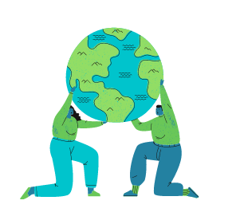

Sommaire
1) Le contexte sanitaire a fortement accru la demande d’épargne responsable 2
2) Ce qui nous amène à mettre en marché un Livret Vert 4
3) C’est un engagement fort du Groupe BPCE 5
4) Qui repose sur un fléchage 6
5) Et un reporting 7
6) Le positionnement de notre offre sur le marché Grand Est. 8
7) Cette stratégie commerciale est mise en place pour 3 ans 9
8) Le dispositif du lancement 9
9) L’Impact part Variable 10
10) Annexe : détail des domaines financés 10

Le contexte sanitaire a fortement accru la demande d’épargne responsable

Dans le contexte sanitaire actuel, ce sont 200 Mds€ d’excédents d’épargne qui se sont cumulés.
Cette hausse a été accompagnée par une montée des incertitudes en ce qui concerne l’avenir économique à long terme de la France (PIB, chômage, dette publique...).
Parallèlement, les impacts sociaux et environnementaux des décisions de placement prennent de plus en plus d’importance :

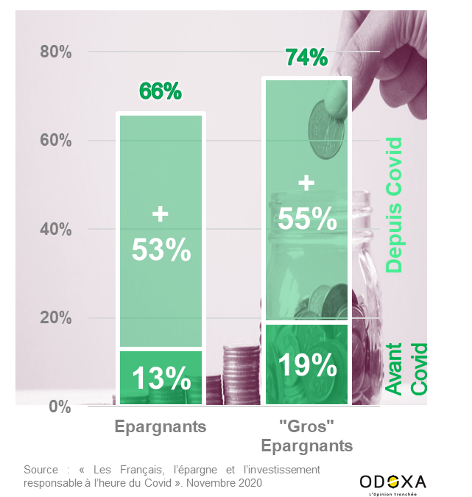

Ils se montrent davantage intéressés et volontaires pour contribuer à des investissements responsables, durables et environnementaux tout en sécurisant leur épargne.
En contrepartie, ils sont également en attente d’une traçabilité de l’argent collecté : ils souhaitent savoir comment leur épargne va être investie dans cette période où toutes les entreprises « verdissent » leur communication et sont régulièrement accusées de greenwashing.
Cf.Moneyvox : les banques doivent améliorer le fléchage vers les produits responsables
Face à cette demande des clients, le groupe BPCE innove en lançant un produit d’épargne vert dont les fonds, en toute transparence et traçabilité, vont être affectés au financement de projets verts.
Ce CSL Vert se présente comme une opportunité d’étendre l’offre green aux produits d’épargne bancaire et ainsi de capter une épargne nouvelle.

Ce qui nous amène à mettre en marché un Livret Vert

Il reprend les caractéristiques d’un livret B de la gamme CSLR
- Epargne disponible à tout moment
- Plafond de dépôt illimité
- Intérêts fiscalisés
- Taux de rémunération : 0,10% - alignement sur le taux du CSLR afin de ne pas le cannibaliser et de rester sur la vente de l’aspect « Développement Durable »
avec un grand +
- Les fonds collectés financeront prioritairement 4 domaines :

Energies renouvelables, Construction neuf et rénovation énergétique, entreprises en transition et mobilité « bas carbone »
- Le fléchage de l’épargne collectée concernera pour le marché des Particuliers les crédits immobiliers et les crédits à la consommation
- Le produit pourra bénéficier d’une éventuelle obtention du label Finansol (association qui délivre un label qui certifie le caractère solidaire d’un produit).

Eligibilité
Ce produit pourra être commercialisé auprès de :
  - Toute personne physique à compter du 22/02
  - Entité simple ou composée
  - Résident fiscalement en France ou non
  - Souscription possible en face à face ou à distance (VPC ou MEGI)

Mode opératoire, procédure de souscription et d’archivage :

- Similaire au CSLR
- Accessible à la VAD mais pas d’ouverture en self care

C’est un engagement fort du Groupe BPCE

La commercialisation d’un Compte sur livret vert représente un engagement pérenne qui assure de la transparence auprès de nos clients et leur certifie que le produit est Green.
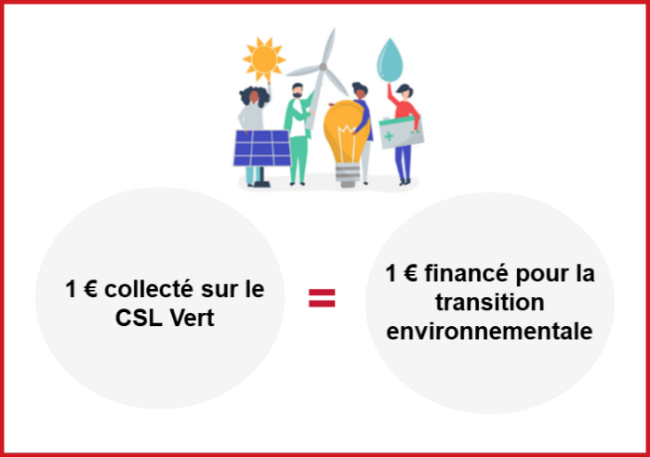

Les domaines concernés seront :
- Les énergies renouvelables
- La construction neuve et la rénovation énergétique
- Les entreprises en transition
- La mobilité « bas carbone »

Energie renouvelable | Construction neuve et rénovation énergétique | Entreprise en transition | Mobilité « bas carbone »
Energies solaires photovoltaïque, énergies éoliennes, énergies hydroélectriques, énergies de biomass, géothermie… | Toutes constructions de bâtiments neufs relatif à l’habitat individuel ou collectif, locaux d’entreprises, bâtiments publics compatibles avec la réglementation thermique en vigueur sur le territoire national… | Accompagner des entreprises vers une amélioration de leurs impacts environnementaux directs ou indirects par des actions de réduction de leur bilan carbone… | Développement de l’écomobilité des particuliers, professionnels, entreprises et collectivités locales par l’acquisition de voitures, véhicules utilitaires…

C’est un véritable engagement car cette démarche implique transparence et traçabilité.

Qui repose sur un fléchage

Règles de fonctionnement du fléchage :
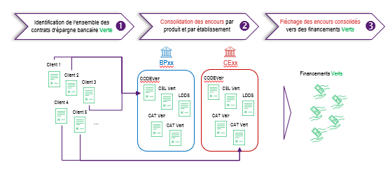
Il n’y aura donc pas de fléchage au niveau du client.

L’objectif du fléchage vert est de transformer un produit d’épargne bancaire standard en produit de collecte verte en traçant le réemploi de la collecte vers des financements verts en garantissant :
- L’affectation prioritaire de ces placements
- La bonne orientation de la collecte vers ces financements verts

Le fléchage vert sera interne à la CEGEE : les financements Verts présents au bilan de l’établissement seront fléchés exclusivement vers des encours de produits d’épargne bancaire Verts souscrits par notre clientèle

Les financements verts du marché d’origine de la collecte seront priorisés.
Cependant en cas d’insuffisance d’actifs verts du marché d’origine, le fléchage de l’épargne bancaire verte sera complété éventuellement par des actifs verts externes au marché d’origine et disponibles.

Sur le marché des Particuliers le fléchage va tracer le réemploi de la collecte vers des financements verts portant sur :
- les prêts immobiliers : Acquisition neuve ou construction conforme à la norme RT2012
- les prêts à la consommation : Prêts auto ou prêts travaux développement durable
Ils seront pris en compte sur base du CRD en affectant en priorité les actifs les plus récents :
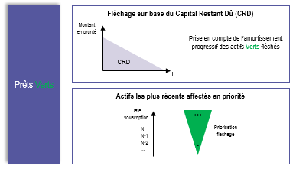
Un premier fléchage est prévu en mars 2022 puis il aura lieu trimestriellement.

Et un reporting

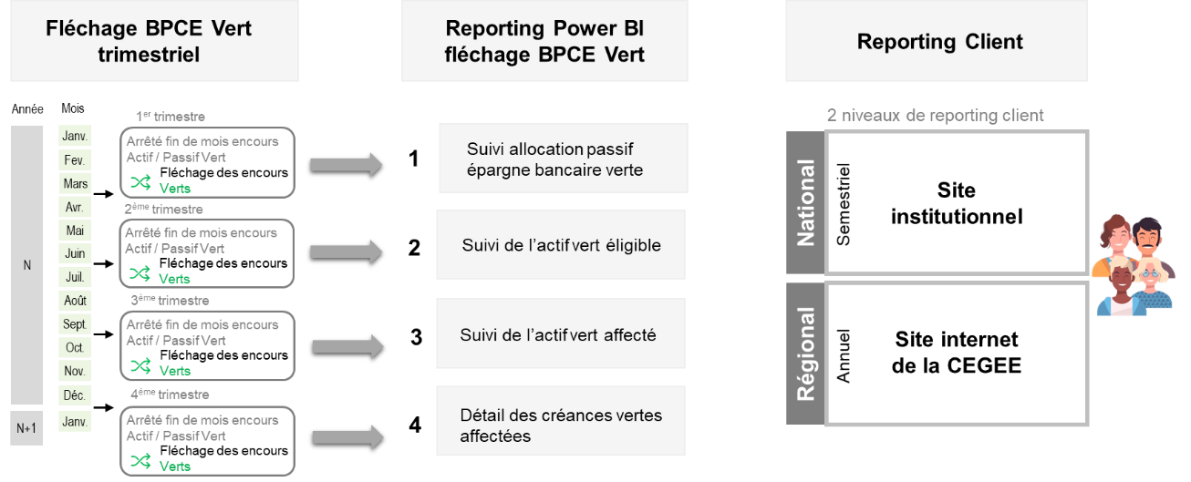

Le fléchage BPCE Vert aura une périodicité trimestrielle. Toutes les fins de mois des arrêtés vont être faits.
Les encours actifs et passifs vont correspondre à des encours de crédits verts et aux encours des livrets verts.

Le reporting externe

Il aura deux émetteurs :
- Le 1er aura une fréquence semestrielle et sera mis à disposition par BPCE.
- Le second sera accessible au client de manière annuelle sur le site de la CEGEE.

Le positionnement de notre offre sur le marché Grand Est.
La concurrence détient pour certains, des produits verts mais aucun de nos concurrents ne propose de système de traçabilité si ce n’est la Banque Populaire qui va rentrer dans le même système de fléchage.
Concurrent | Produit | Plafond | Détenteurs | Financement
Crédit Agricole Alsace Vosges | Livret Soli’vert | 15 000€ | Ce livret s’adresse uniquement aux personnes physiques, sociétaires et détentrices d’un Livret A. | L’argent collecté est destiné au financement de prêts pour les particuliers Amélioration de la performance énergétique du logement et aménagement du domicile des personnes à mobilité réduite.
Banque Populaire | Livret CODEVair | Pas de plafond | Ce livret s’adresse à toute personne physique et personne morale sans but lucratif. | L’argent collecté est destiné au financement des prêts écologiques PREVair.
Crédit Mutuel | NEANT

Cette stratégie commerciale est mise en place pour 3 ans

Notre marché cible est la clientèle des particuliers, majeurs ou mineurs et appétents à l’épargne green.
Les caractéristiques du Livret Vert impliquent que son encours de collecte ne dépasse pas les encours de financement vert.
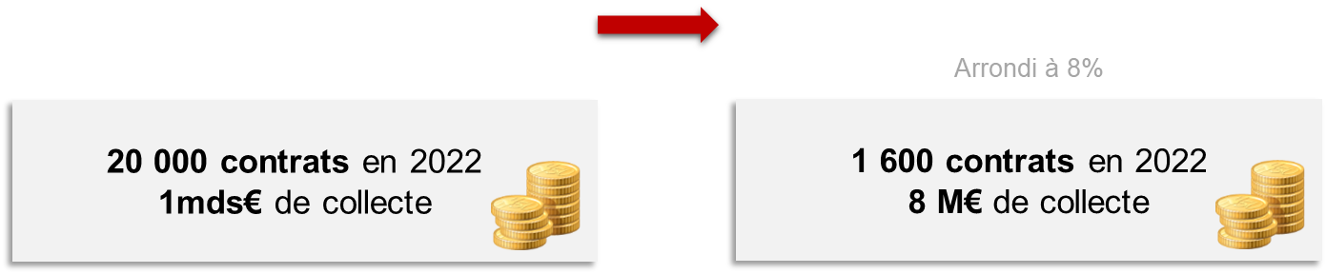
En conséquence, BPCE a mis un plan pour 3 ans tenant compte de la production et des encours de crédit vert attendus.
BPCE
Déclinaison CEGEE

Le dispositif du lancement

Documentation réseau accessible dans la RDC (CLIC) :
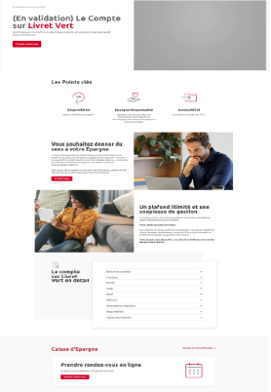
- Kit
- Document de fléchage
- Conditions générales du 15/02
- Heure du jeudi

- Note d’information
- Brief Hebddo

Communication clients :
- Bannière
- Page internet produit et promesse green
- Post sur les réseaux sociaux
- Reporting semestriel sur la page green du suivi du fléchage de la promesse par l’établissement
- Reporting trimestriel à chaque établissement

L’Impact part Variable

Impact Part variable :
- VB produit d’épargne
- Excédent épargne
- Ventes sur client non-détenteur de l’univers

Annexe : détail des domaines financés

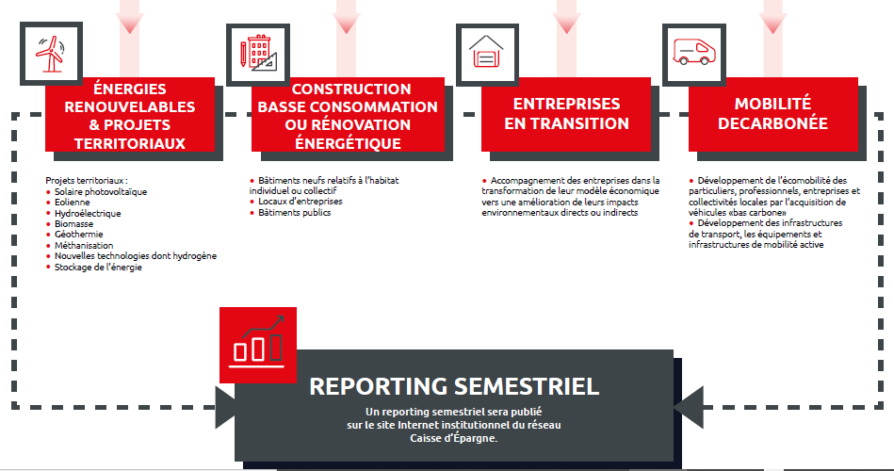

Bien cordialement,
Gaëlle SALAÜN et Alison ROMANELLI
Direction du Développement BDD et du Marché Grand Public

